|  |  |
| --- | --- |
| Universidad Católica de Córdoba | |
| **PARCIAL 1 – PARTE 1** | |
| **Curso: 3er Sistemas** | **Tutor:** DISDERI JUDITH |

**Reservado para el alumno**

|  |  |
| --- | --- |
| **Apellidos y Nombres**: Vietto Santiago | **Materia: MODELOS Y SIMULACION** |
| **DNI**: 42654882 | **Legajo**: 1802890 |

**Consideraciones generales:**

* Los resultados tienen que presentarse en este archivo word subido como TAREA en el aula virtual según el formato establecido por el Titular de la materia para la entrega de los trabajos prácticos, con capturas de la resolución manual y por software, y en donde podrá incluir texto para dar respuesta a cada inciso de la consigna.
* Los alumnos deben permanecer con cámara y audio activos durante la resolución de este ejercicio.
* Tiempo estimado de resolución: 1 hora: 16:30 a 18:00

1. **CASO: Productos nuevos corporativos - Vietto**

Una corporación ha decidido producir 3 productos nuevos. En este momento, 5 de sus plantas tienen exceso de capacidad de distribución.

El costo unitario de fabricación del primer producto será de $31, $29, $32, $28 y $29, en las plantas 1, 2, 3, 4 y 5 respectivamente. El costo unitario de fabricación del segundo producto será de $45, $41, $46, $42 y $43 en las respectivas plantas 1, 2, 3, 4 y 5. El costo unitario de fabricación de tercer producto será de $38, $35, $40 en las respectivas plantas 1, 2 y 3, respectivamente, mientras que en las plantas 4 y 5 no se pueden fabricar dichos productos.

Los pronósticos de ventas indican que la producción diaria de cada uno de los 3 productos debe ser de 600, 1000 y 800 unidades de los productos 1, 2 y 3 respectivamente. Las plantas 1,2,3,4 y 5 tienen capacidades para producir 400, 600, 400, 600 y 1000 unidades diarias, independiente del producto o combinación de productos que se quiera.

Suponga que cualquier planta que tiene capacidad y puede fabricarlos podrá producir cualquier combinación de productos en cualquier cantidad. La gerencia desea saber cómo asignar los nuevos productos a las plantas con el fin de minimizar el costo total de fabricación.

1. 10/10 Indicar el significado de cada variable de decisión con sus unidades de medida.

_ Ordenando los datos tenemos:

Xij donde i son número de producto, j es el número de planta, y la unidad de medida es en unidades.

Es al revés como debe plantear los coeficientes, el origen son las plantas de 1 a 5, los destinos son los productos de 1 a 3… pero para la resolución es lo mismo, se entiende la asociación realizada, siempre y cuando los costos se asocien a cada par

Z = Combinación lineal de las unidades/productos que se quiere maximizar: $/uni * uni = $

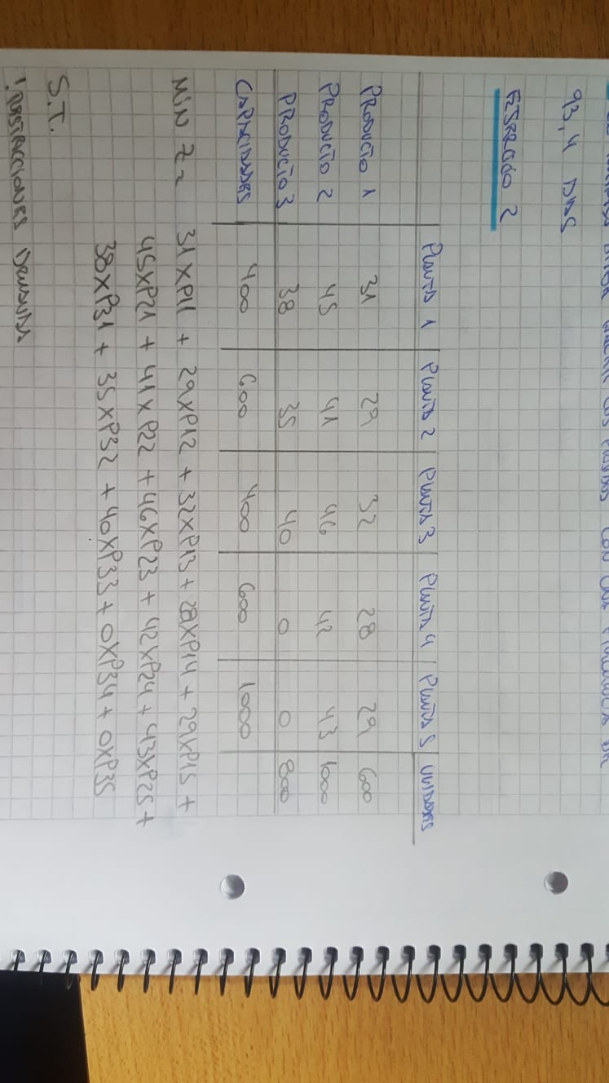

1. 5/10 Formular un modelo matemático de programación lineal.

Ha optado por no poner las ultimas 2 variables porque no es posible según indica la consigna del problema.

En general, las variables se suelen plantear pero para que no sean elegidas se les pone un coeficiente muy grande. De hecho, si lo hubieses planteado en WinQSB esas variables estarán si o si presentes, entonces se pone el valor M en los casilleros respectivos.

Ademas, plantea al revés los signos de las inecuaciones de las restricciones

* Para las de capacidad de cada una de las 5 plantas (OFERTA), es como máximo <=
* Para las de demanda de cada uno de los 3 productos (DEMANDA), es al menos >=
* Por otro lado los comentarios de las restricciones están intercambiadas, donde dice demanda es oferta o capacidad de cada planta y donde dice oferta es demanda de cada producto

Modelo matemático:

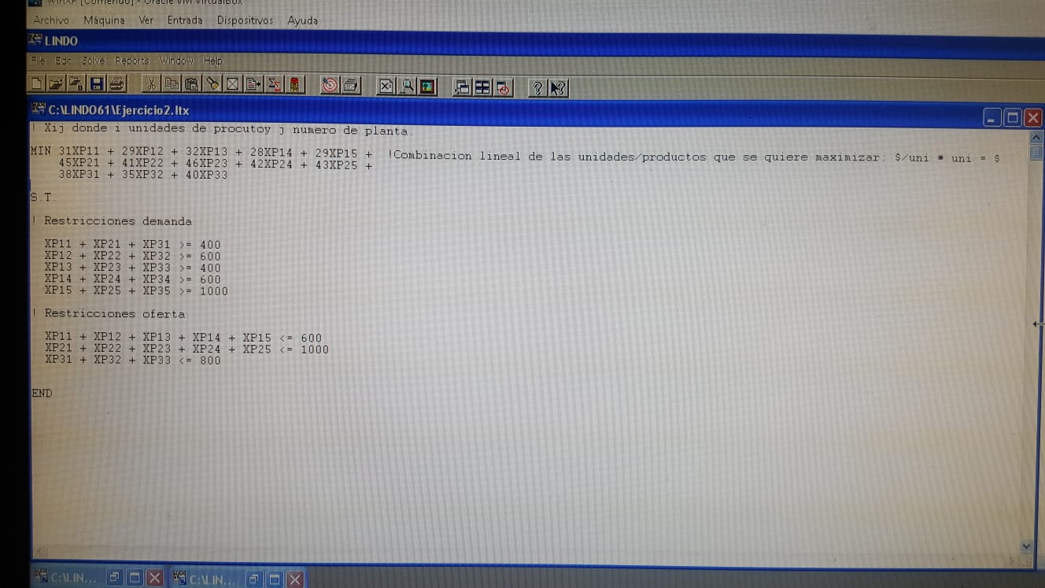

1. -/- Si es un modelo de 2 dimensiones, resolverlo gráfica y algebraicamente.

_ El siguiente presente sistema no es un modelo de 2 dimensiones. Asi es, se reasigna el valor a la consigna 6 por su importancia

1. 5/10 Resolver por método computacional a elección: LINDO, WINQSB, SOLVER signos de restricciones invertidos afecta al valor de x obtenido, además

* Se cubre la demanda de PRODUCTO 1= 200+400
* No se cubre demanda de PRODUCTO 2=0
* Se cubre la demanda de PRODUCTO 3= 200+600
* Pero no ha visto que LINDO les ha creado variables que no has planteado como X34 Y X35 y que justamente han sido elegidas por tener costo $0!!, entonces ahí es donde hay que ponerle un coeficiente grande respecto a las otras para que no sean elegidas. Ej:

**MIN 31 x11 + 29 x12 + 32 x13 + 28 x14 + 29 x15 +**

**45 x21 + 41 x22 + 46 x23 + 42 x24 + 43 x25 +**

**38 x31 + 35 x32 + 40 x33 + 99999  x34 + 99999  x35**

* No obstante esto pasó porque planteó en forma inversa los signos

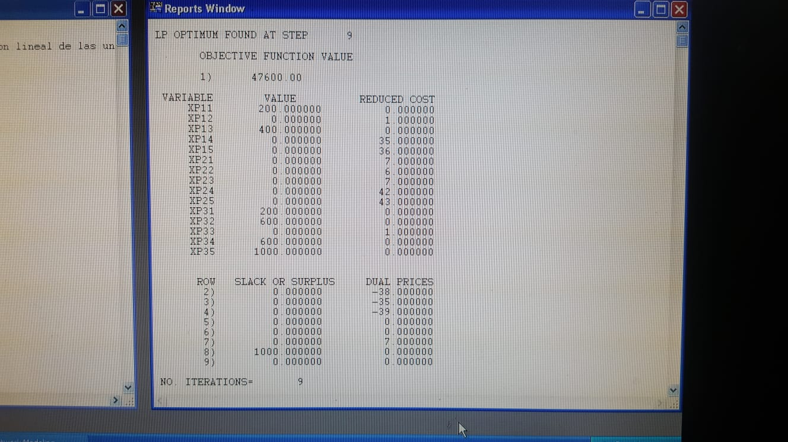

1. 0/10 Señalar las holguras respecto a las restricciones.



_ Teniendo en cuenta la parte del análisis SLACK OR SURPLUS, analizamos si hay recursos sobrantes que nos sirven para hacer una reasignación de estos. Podemos observar que todas las restricciones menos la restricción 8 (unidades) que pertenece a la parte de oferta, poseen holgura 0 esto quiere decir que son las que limitan la función objetivo. Particularmente para la restricción cuya holgura no es cero, esta permite que al variar no cambie a su vez Z.

Observe que

* CAPACIDAD TOTAL entre las 5 plantas= 3000 unidades
* DEMANDA TOTAL entre los 3 productos= 2400 unidades
* Entonces es factible de resolver al tener mas OFERTA que demanda y que hay una capacidad sobrante de 3000-2400= 600 y esto debería estar reflejado en la sumatoria de los SLACK, aspecto que no sucede, es decir que plantas tienen capacidad ociosa no utilizada?

1. 10/20 Si alguna de las variables de decisión tiene valor nulo, explicar lo que significa el costo reducido de la misma, y ejemplificar poniendo la restricción de que al menos esa variable tenga el valor de 1 en el espacio solución.

_ Para este caso analizo la variable XP12 cuyo calor es 0 y su costo reducido es 1. En general el costo reducido afirma que si la variable de decisión da 0 en costo reducido, el mismo costo reducido toma valor aunque no siempre es asi, es decir, la info. que esto me da es cuanto me cuesta a mi que si la variable de decisión me dio 0, cuanto tengo que resignar de mi Z para que esa variable forme parte de la solución. Forzar a que una variable sea parte si o si de la solución. Pudiste probarlo con este ejercicio? Como lo habrás hecho? Falta la última parte de ejemplificar poniendo esa restricción de que al menos esa variable tenga el valor de 1 para ver como afecta el z

_ Entonces el valor de costo reducido en mi variable es lo que uno deja de ganar en Z por forzar que la misma sea parte de la solución.

1. 10/20 Elegir una restricción sin holgura, y ejemplifique con un análisis de sensibilidad, es decir, tomar su RHS y modifique en una cantidad x para analizar el efecto en la solución.

_ En este caso puedo tomar en cuenta la restricción 2 por ejemplo, que tiene que ver con la capacidad de la planta 1. El valor de esta restricción del lado derecho es de 400, y con la información del programa tenemos un rango en el que es posible decrementar la capacidad a 200 pero no se recomienda incrementar, ya que si lo hacemos cambiamos el valor de Z aumentandolo y saliendo del rango de los 4000 (se refiere a los 40000?) que tenemos como resultado. Si nosotros incrementamos esta modificamos directamente el Z y condicionamos las variables de igual forma que al decrementar hasta el valor indicado donde al sobrepasar los 200 nos salimos del Z actual que es 4000. Falta un cero,

Análisis original de sensibilidad original:

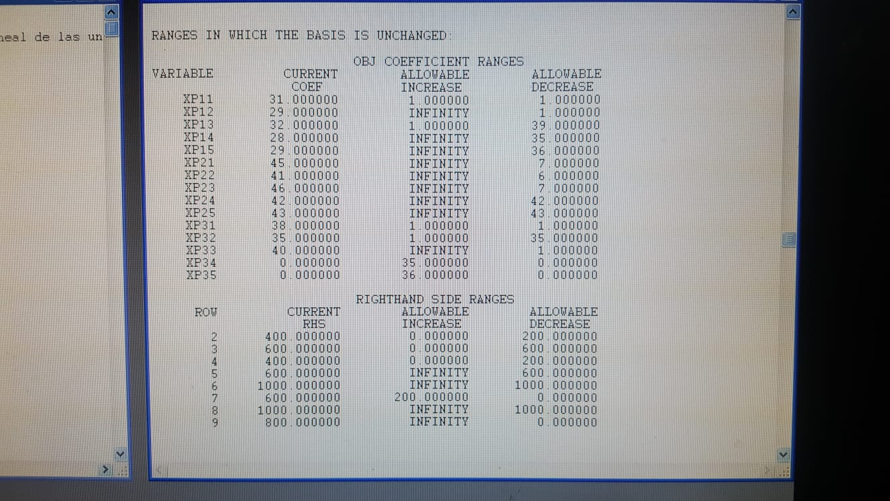

Análisis original de sensibilidad modificado:

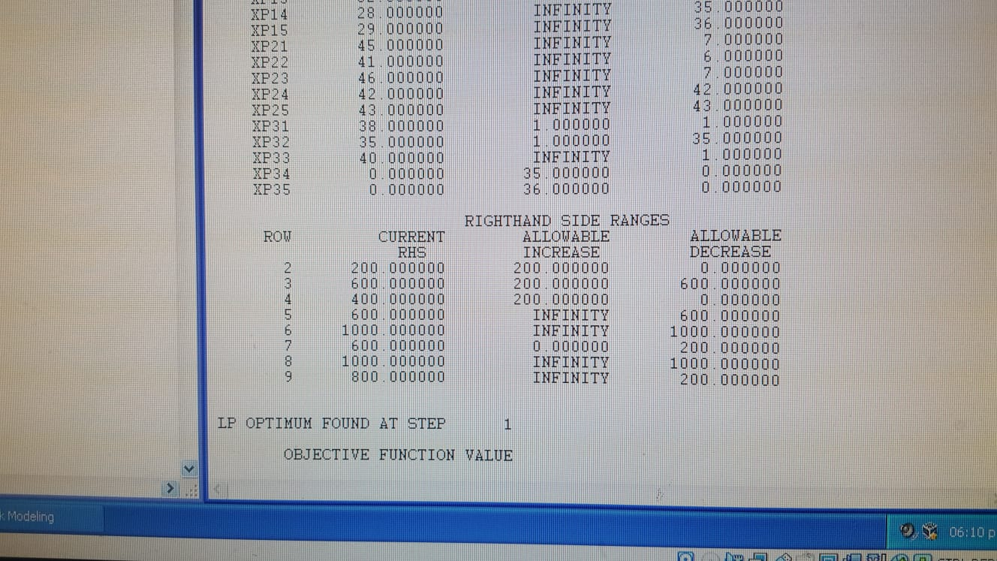

_ Podemos ver que al reducir la restricción a 200 se modifica su rango y llegamos a un Z de 4000 otra vez. Notamos que podemos incrementar en 200 para volver al resultado original, y sugiere no decrementar para salir del margen de los 4000. El analisis es el mismo si aumentamos la restricción.

Falta el análisis de que pasa con el precio dual cuando se modifica el RHS dentro del rango permitido, es decir que z aumenta tanto como lo indica ese dato! Ademas, que se trata de un análisis marginal, manteniendo todos los otros RHS constantes.

1. -/- Si es un modelo de 2 dimensiones, invertir los coeficientes de la función objetivo y señalar donde se producen los cambios en la solución.

_ El sistema no es un modelo en 2 dimensiones. Asi es, entonces el valor de la consigna se traslada a la anterior

1. 5/10 Si se trata un modelo de transporte,
   1. El modelo es equilibrado? Justificar la respuesta.

_ El problema es de transporte, en este caso el modelo es equilibrado ya que es indistinto el número de orígenes y destinos. Un modelo de transporte es equilibrado cuando posee igual número de destinos y de orígenes. Cuando tenemos menos origenes qué destinos y donde la oferta es mayor a la demanda, se crea un origen ficticio que hace referencia a por ejemplo contratar producción externa.

Confunde, el modelo es equilibrado cuando la SUMATORIA de las OFERTAS = SUMATORIA de las DEMANDAS, independiente de la cantidad de cada una de ellas, comprende? Si fuese asignación, si se aplica lo que dices.

* 1. Hay demanda insatisfecha o capacidad en exceso? Justificar la respuesta.

_ En mi caso analizado desde LINDOW interpreto que tengo una capacidad en exceso por lo tanto se pueden distribuida la fabricación entre las plantas.

Bien, y de cuando es, como se calcula? En este caso, la relación es 3000 >= 2400, entonces tenemos mas capacidad que demanda y es factible resolver el PL, sin necesidad de orígenes ficticios.

1. 5/10 ¿Bajo qué circunstancias habría una serie de combinaciones igualmente óptima?

_ Una serie de combinaciones es óptima cuando de alguna manera determinamos restricciones de forma tal que al obtener nuestro Z, se pueda obtener el mismo VALOR mediante distintas variaciones de las restricciones. Tenemos conocimiento de las variables y las restricciones. Y z TIENE QUE COINCIDIR CON UN A DE LAS RETRICCIONES EN AL MENOS UN SEGMENTO

PUNTOS = 50